Congreso latinoamericano y Caribeño de Investigación COLACI 2024
Boletín 002
9 de noviembre de 2024
Cartagena de indias D.T. y C
Señores (as)
Investigadores (as)
Reciban un cordial saludo de paz y bien
Para los participantes que estarán visitándonos de manera presencial en la ciudad de Cartagena se les sugieren los siguientes hoteles:
HOTELES GAMA ALTA
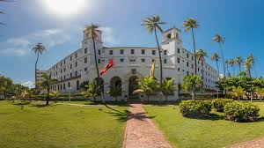 | 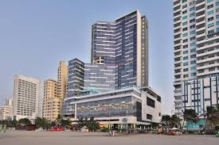 | 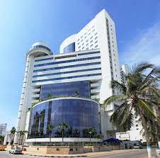
Hotel caribe | Hotel Intercontinental | Hotel Almirante
(605) 6501160 | (605) 6424250 | 318 5176851
HOTELES GAMA MEDIA
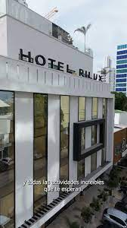 | 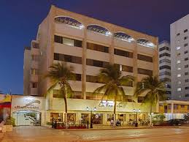 | 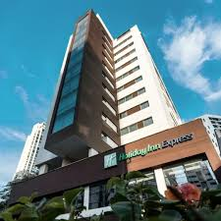  Hotel del evento
Hotel Rilux | Hotel Barlovento | Hotel Holiday Inn Express
3143593538 | Contacto: Karen De Los Nuevos (605) 6511276 – Cel. 3206964043 | Contacto: Susana Ramirez 3213836803

HOTELES GAMA ECONÓMICA
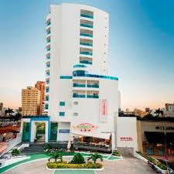 | 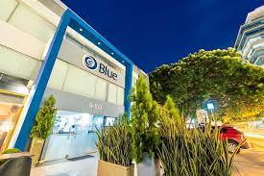 | 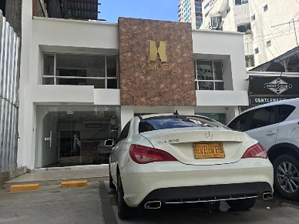
Hotel Atlantic  Hotel Itaco | Hotel Blue | Hotel Amoek
Contacto: Laura Montes 3215876005 | Contacto: 3045385327 | Contacto: 3013047548
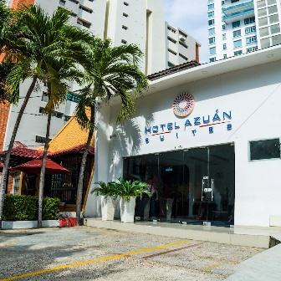
Hotel Azuan Suites
Contacto: 3002651271

Mis mejores deseos

Jaime Gonzalez Diaz
Coordinador Logístico

